INDICAÇÃO Nº 1400/2021

Sugere ao Poder Executivo Municipal que proceda a pintura de solo com demarcação de vagas e proibido estacionar defronte a UBS Regional Zona Sul, rua João Calixto, bairro Santa Rita

Excelentíssimo Senhor Prefeito Municipal,

Nos termos do Art. 108 do Regimento Interno desta Casa de Leis, dirijo-me a Vossa Excelência para sugerir que, por intermédio do Setor competente, proceda a pintura de solo com demarcação de vagas e proibido estacionar defronte a UBS Regional Zona Sul no bairro Santa Rita, neste município.

Justificativa:

Conforme solicitado a este vereador, pedimos para que seja realizada pintura de solo defronte a UBS (Regional Zona Sul), neste município, ao me deslocar ate o local pude constar que não existente nenhuma marcação de solo defronte da UBS, por essa ração solicitamos as marcações como:

- Estacionamento apenas para ambulância;
- Vaga para deficientes físico;
- Vagas exclusiva para idoso;
- Faixa Proibido estacionar;
- Pintura em guia e outras se necessário.

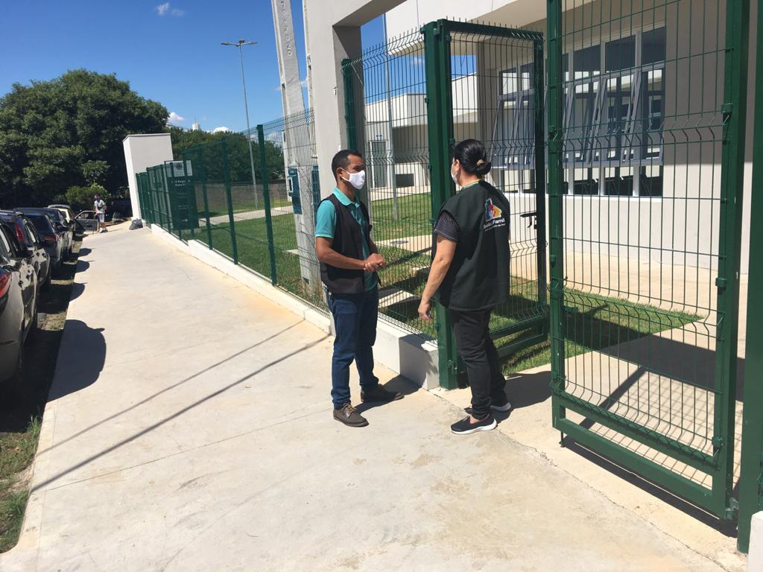

Este é um pedido não somente deste vereador, mas de todos os moradores e usuários da UBS que pedem com urgência ao Poder Pública uma solução mais rápido possível.

Plenário “Dr. Tancredo Neves”, em 09 de abril de 2.021.

JESUS
Valdenor de Jesus G. Fonseca
-Vereador-

